# ЭЛЕКРИЧЕСКИЕ ПРИБОРЫ

# И ОПАСНОСТЬ ВОЗГОРАНИЯ

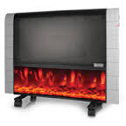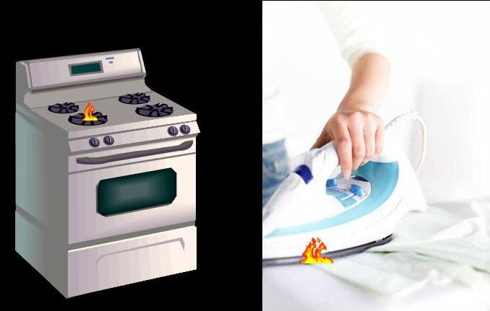**В современной жизни роль электрических приборов переоценить сложно, ведь без них не обходится ни один дом, квартира, офис. Вне зависимости от того, какой прибор используется и в каком режиме, необходимо четко уяснить правила обращения с ним.**

## ПОДРАЗДЕЛЕНИЕ ЭЛЕКТРОРИБОРОВ НА ГРУППЫ

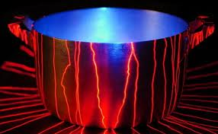**•    электроприборы для приготовления пищи – плиты, духовки, всевозможная крупная и мелкая бытовая техника, (встроенная или отдельностоящая)**

**•    те приборы, при помощи которых нагревается вода (вне зависимости от размеров и литража)**

**•    обогревательные приборы для жилых и нежилых помещений**

**•  бытовая техника для создания необходимого уровня комфорта проживания (утюги и фены, пылесосы, иизмельчители отходов и прочее)**

**•   инструменты (бытовые и профессиональные)**

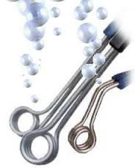**Любая из этих групп имеет свои отличия, но в целом, все приборы, работающие от электросети, считаются потенциально опасными, поскольку являются одной из самых частых причин возникновения и распространения огня в помещении. Только отдавая себе отчет в том, что подобная техника обладает повышенной пожароопасностью, можно уберечь свое жилище или же место работы от необратимых порой последствий.**

**Приборы для приготовления пищи считаются наименее пожароопасными, однако и за их работой следует внимательно следить. При попадании жира на открытые нагревательные спирали может произойти мгновенное возвозгорание. Стоит изучить инструкцию, в которой каждый производитель обязательно указывает способы очистки от жира и прочих накоплений для того, чтобы техника работала корректно. Утюги и фены, а также прочая мелкая домашняя техника, не потерпят халатного отношения: оставленный на гладильной доске включенным утюг станет причиной пожара в считанные минуты. Несмотря на то, что производители тщательно прорабатывают вопрос защиты самих приборов, здесь также необходимо повышенное внимание со стороны пользователя. Профессиональная техника, а также электроинструменты используются в разных условиях, включая и сложные. Здесь очень важно соблюдать температурный режим и следить за уровнем влажности в помещениях. Предельные показатели также указаны в ТТХ и инструкции производителя. Благодаря усиленным системам защиты от возгорания такая техника считается надежной. А вот обогреватели – едва ли не самый опасный сегмент. Особенностью этой группы являются нагревательные элементы, которые находятся в открытом доступе. В процессе эксплуатации любых обогревателей нужно неукоснительно соблюдать правила пожарной безопасности, ни в коем случае не накрывать их, не устанавливать близко к стенам, а также предельно внимательно следить за нарушениями в работе.**

## images (13)ЭЛЕКТРОСЕТЬ И КОЛИЧЕСТВО ПРИБОРОВ

**Известно, что в момент проектирования электрической сети в любом здании или помещении производится расчет будущих нагрузок. Зачастую бытовая техника становится причиной пожара в тех домах, что были построены 30-40 лет назад, а проводка в них не рассчитана на такое количество всевозможных приборов. Одним из главных правил пользования электрическими приборами является контроль: если в офисном или**

**производственном помещении не остается дежурного персонала, вся техника и бытовые приборы должны быть обесточены. Помимо этого, в современных постройках уже на этапе проектирования учитываются всевозможные защитные системы, ну, а в зданиях «в возрасте» необходимо устанавливать хорошо зарекомендовавшие себя системы пожарной безопасности, а также сигнализации.**

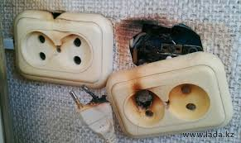

**Среди самых распространенных причин возгорания при использовании бытовой электрической техники можно отметить:**

**•    неисправные розетки и неполадки с проводкой**

**•   использование морально и физически устаревшей техники, которая не имеет должного уровня защиты от возгораний (старые утюги и электроплиты, самодельные и переделанные обогреватели)**

**•    игнорирование элементарных правил пожарной безопасности: к примеру, сушка вещей на обогревателях, обогрев плитами и духовками вместо специальных приборов.**

**ПРИ ЭКСПЛУАТАЦИИ ЭЛЕКТРООБОРУДОВАНИЯ ЗАПРЕЩАЕТСЯ:**

* **включение в электросеть нескольких электроприборов большой мощности одновременно**
* **эксплуатировать электропровода и кабели с видимыми нарушениями изоляции,**
* **применять нестандартные (самодельные) электронагревательные приборы**
* 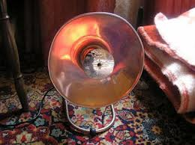**пользоваться электрическими розетками, выключателями с повреждениями и эксплуатировать электрические светильники со снятыми колпаками (рассеивателями), предусмотренными конструкцией светильника**
* **пользоваться электроутюгами, электроплитками, электрочайниками, не имеющими устройств тепловой защиты, а также при отсутствии или неисправности терморегуляторов, предусмотренных конструкцией**
* **оставлять без присмотра включенными в электрическую сеть электронагревательные приборы, за исключением электроприборов, которые могут и (или) должны находиться в круглосуточном режиме работы в соответствии с инструкцией завода - изготовителя;**
* **поручать детям, присматривать за включёнными электрическими бытовыми приборами;**
* **размещать бытовую технику, в особенности обогревательную, возле распределительных щитов, в бойлерных, в помещениях, где работают электродвигатели.**

Все правила эксплуатации электрических приборов нацелены только на то, чтобы обеспечить необходимый результат при полной безопасности для человека.  **Никогда не забывайте: электрические приборы иопасность возгорания** находятся в непосредственной близости.

***Телефоны обращения***

***за помощью***

Единая служба спасения112

***Диспетчерская МП Городские электрические сети; круглосуточно (831) 433-38-22, 256-72-17, 250-95-20, 465-86-70***



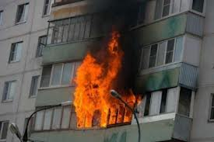

**ПО ПОЖАРНОЙ БЕЗОПАСНОСТИ**

**«БЫТОВЫЕ**

ЭЛЕКТРОПРИБОРЫ»

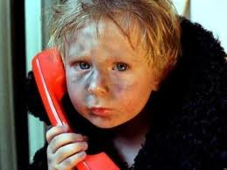



**г. Нижний Новгород**